INSTITUCIÓN EDUCATIVA FE Y ALEGRÍA NUEVA GENERACIÓN
LABORATORIO # 3
QUÍMICA

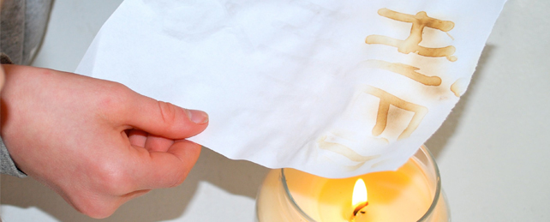

ELABORADO POR

SEBASTIÁN CASTRILLÓN ORTEGA

GRADO

10ºB

BELLO
2014

Construcción del Saber #4

Tema: Escritura invisible (Prácrica de laboratorio 3)
OBSERVACIÓN:
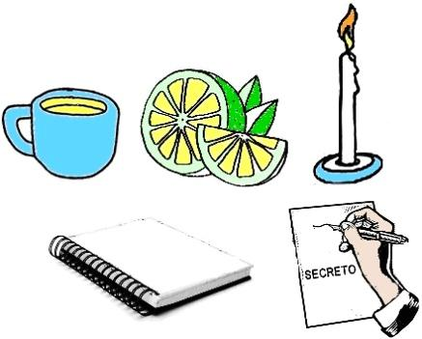
En la observación, se puede mirar más allá de lo que hicimos en el laboratorio. La tinta invisible, por ejemplo a ayudado a lo largo de la historia a guardar secretos confidenciales bien sea de un estado, de la policía, quienes en muchos casos utilizan este método como estrategía para atrapar a delincuentes, hasta en los bancos, por ejemplo, las libretas son firmadas por sus propietarios con una tinta invisible, lo que permite que no se vea la firma del dueño de este objeto; y cuando se vaya al banco, el propietario entregara su libreta, a el cajero (a) , quien lo revisa a través de una dispositivo con luz ultravioleta la firma y compara la firma con la que se utlizo en la hoja donde esta la información con el monto de retiro o consignación; este hecho , ha sido “trascendental” para muchos grupos humanos y para naciones enteras como la potencia mundial, Estados Unidos de América.
Lo que pude observar en la práctica de laboratorio como tal fue que elementos tan simples como el limón, la cebolla y la leche, se pueden convertir en elementos que guardan grandes secretos, al poner estos elementos en las hojas pensé que no funcionaría el hecho de colocar el limón por ejemplo en la hoja pero como si fuera magía, lo que cada uno había escrito con alteración con la ayuda de los pasos de la guía, fue apareciendo allí con un color café, y en ocasiones había que tener cuidado de no colocar muy cerca la hoja al merchero porque esta podría quedar quemada, lo que causaría volver a repetir el proceso, aunque fuera esto un poco gracioso, se veía bien al final del resultado ver cómo se mostraba la letra en la hoja de papel que se había escrito.
PREGUNTA:
¿Cómo es posible que con elementos tan simples como el limón por ejemplo, aparezcan de una manera sorprendente las letras que ya se habían escrito y dejando que el líquido se secara?
HIPÓTESIS:
- Que estos elementos tengan un componenteen el cuál sólo con estos se puede escribir, dandose cuenta la humanidad hace mucho tiempo no experimentando con nada más.
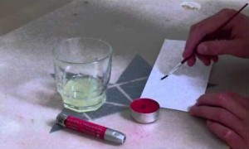
- Se puede nombrar que el jugo de limón contiene ácido, y el ácido debilita el papel. El ácido se queda en el papel aún cuando el jugo se seca. Cuando se sostiene el papel cerca del merchero encendido, las partes con ácido se queman, adquiriendo un color marrón, más rápidamente que las partes sin el ácido.
- No sólo el jugo de limón tiene ácidos, en el ejemplo de la cebolla, este vegetal contiene mucílago (Sustancia vegetal), azúcar entre otras, deja un registro incoloro que genera la impresión que nada se hubiese escrito sobre la hoja, pero cuando se colocaba ante el merchero se veía de nuevo ese aspecto marrón que se había visto con el marrón.
- Si el líquido no se seca, la hoja se quemará, haciendo que el trabajo que se halla realizado haya sido en vano y tocaba hacerlo de nuevo.
Nota:
No sólo las letras se revelan ante un merchero también se puede hacer este mismo procedimiento tranquilamente en frente de una bombilla electrica amarilla ( tardará más tiempo), también se puede realizar sobre una vela o un fogón de gas o encima de una fogata , encima de algo que genere llama a una determinada temperatura.
Los rayos UV (Ultravioleta), además de los utilizados en clase también ayudan a detectar los mensajes ocultos y revelar múltiples escritos o contraseñas de algo determinado.
EXPERIMENTACIÓN:
Sabemos que se dice tinta invisible a aquella que nos es posible ver en el papel mientras no se aplica algún reactivo, ya sea agente químicos o calor. Hacer este experimento puede ser muy divertido, y la experimentacion la hicimos en el laboratorio, tratando de llevar a cabo múltiples pasos con un fin único que la letra apareciera después de haber escrito con los materiales respectivos. Realmente pensé que sólo hiba a fincionar con uno de los materiales pero realmente llegó a funcionar con todo haciendo de esta experimentacion con todos los materiales un proceso digno de sacar una teoria de las hipotesis planteadas con anterioridad.
Para leer el mensaje oculto, tendrás que aplicar calor sobre el papel. Enciende el merchero sostén el papel cerca de este, para que el elemento del laboratorio pueda calentar el papel. El calor del fuego hará que lo que escribiste se oscurezca, ¡permitiendo que leas los escritos invisibles!

TEORÍA:
La teoría más adecuada para usar en este caso empezando por las hipótesis que se habían planteado son la 2 y la 3, ya que en esta se explica claramente el porque se genera que la letra aparezca cuando se expone al fuego, dando de este modo solución a mi interrogante sobre el porque se da la letra cuando estos elementos caseros se exponen al fuego, tomando también como un punto de partida lo de las notas que se colocaron en las hipotesis que sirvieron de gran ayuda para poder encontrar lo más adecuado para este caso de laboratorio que fue en realidad muy divertido.
CONCLUSIÓN:
Como conclusión me queda que este método es una manera muy innovadora de comunicarse alejandose un poco de las redes sociales, y esto se puede utilizar de una manera secreta, afirmando que esto es una manera de comunicarse de una manera divertida pero hay que tener muchas precauciones a la hora de revelar el secreto porque despues de todo se nos puede quemar lo que hicimos y se queda la persona sin saber el mensaje.
Además del tema…
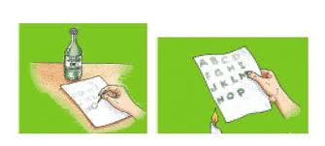
Existen otros materiales que puedes utilizar si no tienes leche. Puedes utilizar, bicarbonato mezclado con agua, vinagre o jugo de uva. Básicamente, puedes utilizar cualquier cosa ácida como tinta invisible. En cuanto al agente de calentamiento, podrás hacer uso de otras fuentes de calor, tales como la luz solar o una cocina de gas. Sin embargo, deberás contar con la supervisión de tus padres si vas a utilizar una cocina de gas como fuente de calor para este experimento.
La leche, el limón, el vinagre, el jugo de uva o cualquier otro líquido ácido debilitan el papel cuando se aplica. Cuando le aplicas calor, la parte en donde escribiste tu mensaje se oxida y se quema más rápido que el papel seco alrededor de la tinta. Esta parte se pondrá marrón, revelando así tu mensaje secreto.
Existe otra manera de decodificar el mensaje secreto y hacer que aparezca sin tener que aplicar calor. Puedes lograrlo poniendo sal en la tinta después de escribir en el papel. Espera unos 60 segundos antes de limpiar la sal del papel y luego aplica color sobre la escritura con un crayón. ¡Verás cómo aparece el mensaje!
También puedes revelar el mensaje aplicando jugo de uva sobre el mensaje. ¡Debes tener en cuenta que los escritos cambiarán de color cuando apliques el jugo de uva!
CIBERGRAFÍA:
https://explorable.com/es/experimento-de-la-tinta-invisible
https://www.google.com.co/search?q=tinta+invisible&espv=2&tbm=isch&imgil=UQNtFBb_BBIv-M%253A%253Bhttps%253A%252F%252Fencrypted-tbn1.gstatic.com%252Fimages%253Fq%253Dtbn%253AANd

